**ENUNCIADO**

Se trata de mecanizar los datos de los empleados y los departamentos de la empresa. Al

empleado lo identificamos con su DNI y al departamento con un código alfanumérico que le

asignamos.

De los departamentos, el nombre, la dirección y el presupuesto, que no será mayor de 900.000

De los empleados nos interesa controlar el nombre, la fecha de incorporación, el sueldo.

En un departamento **trabajan** uno o varios empleados

Un empleado **trabaja** en un departamento

**Modelo Relacional**

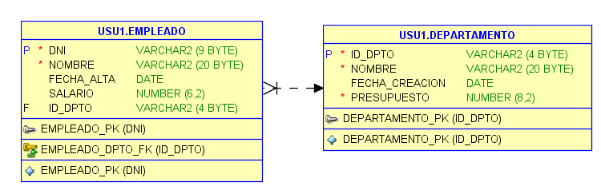

**Modelo Lógico**

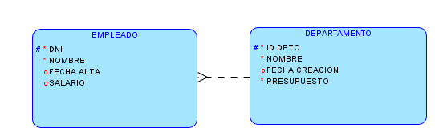

**DLL**

--------------------------------------------------------

-- Archivo creado - lunes-noviembre-19-2018

--------------------------------------------------------

--------------------------------------------------------

-- DDL for Table DEPARTAMENTO

--------------------------------------------------------

**CREATE** **TABLE** "DEPARTAMENTO"

**(** "ID_DPTO" **VARCHAR2(**4 BYTE**),**

"NOMBRE" **VARCHAR2(**20 BYTE**),**

"FECHA_CREACION" **DATE,**

"PRESUPUESTO" **NUMBER(**8**,**2**)**

**)** **;**

--------------------------------------------------------

-- DDL for Table EMPLEADO

--------------------------------------------------------

**CREATE** **TABLE** "EMPLEADO"

**(** "DNI" **VARCHAR2(**9 BYTE**),**

"NOMBRE" **VARCHAR2(**20 BYTE**),**

"FECHA_ALTA" **DATE,**

"SALARIO" **NUMBER(**6**,**2**),**

"ID_DPTO" **VARCHAR2(**4 BYTE**)**

**)** **;**

REM INSERTING **into** DEPARTAMENTO

**SET** DEFINE **OFF;**

**Insert** **into** DEPARTAMENTO **(**ID_DPTO**,**NOMBRE**,**FECHA_CREACION**,**PRESUPUESTO**)** **values** **(**'A'**,**'COMPRAS'**,to_date(**'17/06/2017'**,**'DD/MM/YYYY'**),**'18000'**);**

**Insert** **into** DEPARTAMENTO **(**ID_DPTO**,**NOMBRE**,**FECHA_CREACION**,**PRESUPUESTO**)** **values** **(**'B'**,**'VENTAS'**,to_date(**'02/10/2017'**,**'DD/MM/YYYY'**),**'16000'**);**

**Insert** **into** DEPARTAMENTO **(**ID_DPTO**,**NOMBRE**,**FECHA_CREACION**,**PRESUPUESTO**)** **values** **(**'D'**,**'RRHH'**,to_date(**'01/10/2018'**,**'DD/MM/YYYY'**),**'35000'**);**

REM INSERTING **into** EMPLEADO

**SET** DEFINE **OFF;**

**Insert** **into** EMPLEADO **(**DNI**,**NOMBRE**,**FECHA_ALTA**,**SALARIO**,**ID_DPTO**)** **values** **(**'1'**,**'PEPE'**,to_date(**'19/10/2017'**,**'DD/MM/YYYY'**),**'1000'**,**'A'**);**

**Insert** **into** EMPLEADO **(**DNI**,**NOMBRE**,**FECHA_ALTA**,**SALARIO**,**ID_DPTO**)** **values** **(**'2'**,**'LOLO'**,to_date(**'18/10/2017'**,**'DD/MM/YYYY'**),**'1200'**,**'A'**);**

**Insert** **into** EMPLEADO **(**DNI**,**NOMBRE**,**FECHA_ALTA**,**SALARIO**,**ID_DPTO**)** **values** **(**'3'**,**'TOMAS'**,to_date(**'24/10/2017'**,**'DD/MM/YYYY'**),**'1300'**,**'B'**);**

**Insert** **into** EMPLEADO **(**DNI**,**NOMBRE**,**FECHA_ALTA**,**SALARIO**,**ID_DPTO**)** **values** **(**'4'**,**'JACINTO'**,to_date(**'13/10/2017'**,**'DD/MM/YYYY'**),**'1400'**,**'D'**);**

--------------------------------------------------------

-- DDL for Index DEPARTAMENTO_PK

--------------------------------------------------------

**CREATE** **UNIQUE** **INDEX** "DEPARTAMENTO_PK" **ON** "DEPARTAMENTO" **(**"ID_DPTO"**)**

**;**

--------------------------------------------------------

-- DDL for Index EMPLEADO_PK

--------------------------------------------------------

**CREATE** **UNIQUE** **INDEX** "EMPLEADO_PK" **ON** "EMPLEADO" **(**"DNI"**)**

**;**

--------------------------------------------------------

-- Constraints for Table DEPARTAMENTO

--------------------------------------------------------

**ALTER** **TABLE** "DEPARTAMENTO" **ADD** **CONSTRAINT** "DEPARTAMENTO_PRESUP_CHK" **CHECK** **(**PRESUPUESTO **<=** 900000**)** ENABLE**;**

**ALTER** **TABLE** "DEPARTAMENTO" **ADD** **CONSTRAINT** "DEPARTAMENTO_PK" **PRIMARY** **KEY** **(**"ID_DPTO"**)** ENABLE**;**

**ALTER** **TABLE** "DEPARTAMENTO" **MODIFY** **(**"NOMBRE" **NOT** **NULL** ENABLE**);**

**ALTER** **TABLE** "DEPARTAMENTO" **MODIFY** **(**"ID_DPTO" **NOT** **NULL** ENABLE**);**

**ALTER** **TABLE** "DEPARTAMENTO" **ADD** **CONSTRAINT** "DEPARTAMENTO_FECHA_CHK" **CHECK** **(**FECHA_CREACION **<=** **TO_DATE(**'2018-10-12'**,**'YYYY-MM-DD'**))** ENABLE**;**

**ALTER** **TABLE** "DEPARTAMENTO" **MODIFY** **(**"PRESUPUESTO" **NOT** **NULL** ENABLE**);**

--------------------------------------------------------

-- Constraints for Table EMPLEADO

--------------------------------------------------------

**ALTER** **TABLE** "EMPLEADO" **MODIFY** **(**"NOMBRE" **NOT** **NULL** ENABLE**);**

**ALTER** **TABLE** "EMPLEADO" **ADD** **CONSTRAINT** "EMPLEADO_PK" **PRIMARY** **KEY** **(**"DNI"**)** ENABLE**;**

**ALTER** **TABLE** "EMPLEADO" **MODIFY** **(**"DNI" **NOT** **NULL** ENABLE**);**

**ALTER** **TABLE** "EMPLEADO" **ADD** **CONSTRAINT** "EMPLEADO_FECHA_CHK" **CHECK** **(**FECHA_ALTA **<=** **TO_DATE(**'2018-10-12'**,**'YYYY-MM-DD'**))** ENABLE**;**

--------------------------------------------------------

-- Ref Constraints for Table EMPLEADO

--------------------------------------------------------

**ALTER** **TABLE** "EMPLEADO" **ADD** **CONSTRAINT** "EMPLEADO_DPTO_FK" **FOREIGN** **KEY** **(**"ID_DPTO"**)**

**REFERENCES** "DEPARTAMENTO" **(**"ID_DPTO"**)** ENABLE**;**